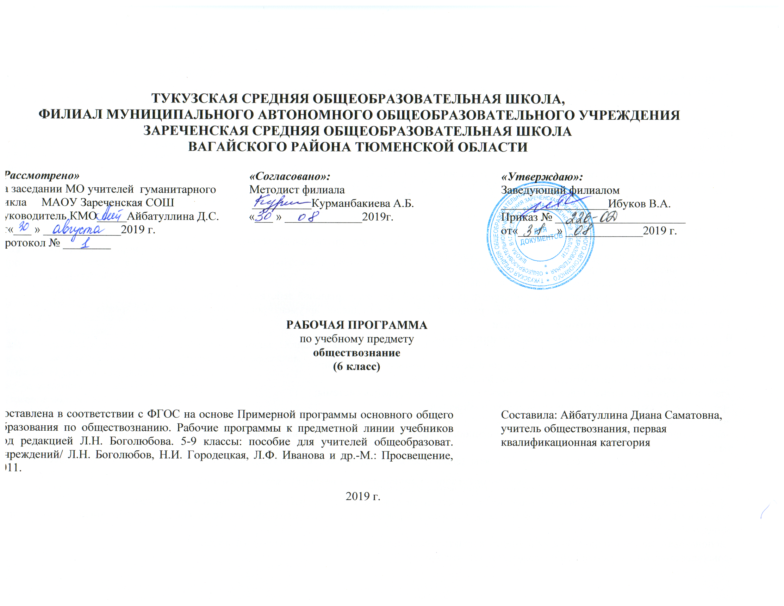

Планируемые результаты:
Личностными результатами, формируемыми при изучении данного курса являются:
-мотивированность и направленность на активное и созидательное участие в будущем в общественной и государственной жизни;
-заинтересованность не только в личном успехе, но и в развитии различных сторон жизни общества, благополучия и процветания своей страны;
-ценностные ориентиры, основанные на идеях патриотизма, любви и уважения к Отечеству, на отношении к человеку, его правам и свободам как высшей ценности.
Метапредметные результаты изучения обществознания проявляются:
-в умении сознательно организовывать свою познавательную деятельность;
-в умении объяснять явления и процессы социальной действительности с научных, социально-философских позиций;
-в способности анализировать реальные социальные ситуации, выбирать адекватные способы деятельности и модели поведения в рамках реализуемых социальных ролей;
-в умении выполнять познавательные и практические задания, в том числе проектной деятельности.
Предметными результатами освоения данного курса являются:
относительно целостное представление о человеке;
понимание побудительной роли мотивов в деятельности человека;
знание ряда ключевых понятий, умения объяснять их с позиций явления социальной действительности;
умение взаимодействовать в ходе выполнения групповой работы, вести диалог, аргументировать собственную точку зрения.
Требования к уровню подготовки учащихся
В результате изучения обществознания ученик должен:
знать/понимать
-социальные свойства человека, его место в системе общественных отношений;
-значение семьи, семейных отношений и семейных ценностей;
-закономерности развития общества как сложной самоорганизующейся системы;
-различные подходы к исследованию человека и общества;
-основные социальные институты и процессы;
-важнейшие достижения культуры и системы ценностей, сформировавшиеся в ходе исторического развития;
уметь:
-характеризовать основные социальные объекты (факты, явления, процессы, институты), их место и значение в жизни общества как целостной системы;
-сравнивать социальные объекты, выявляя их общие черты и различия;
-формулировать на основе приобретенных знаний собственные суждения и аргументы по определенным проблемам;
-применять знания в процессе решения познавательных и практических задач, отражающих актуальные проблемы жизни человека и общества;
-использовать приобретенные знания и умения в практической деятельности и повседневной жизни для: 5
-совершенствования собственной познавательной деятельности;
-эффективного выполнения социальных ролей; сознательного взаимодействия с
социальными институтами;
- ориентировки в актуальных общественных событиях и процессах; выработки
собственной гражданской позиции;
- оценки общественных изменений с точки зрения демократических и
гуманистических ценностей;
- нравственной оценки социального поведения людей;
- предвидения возможных последствий определенных социальных действий;
-осуществления взаимодействия с людьми с разными убеждениями, культурными ценностями и социальным положением.
Открывается курс темой «Человек в социальном измерении», где рассматриваются важнейшие социальные свойства человека. Далее учащиеся расширяют круг сведений о качествах человека, проявляющихся во взаимодействии с ними: «Человек среди людей» и «Нравственные основы
жизни».
Содержание рабочей программы:
Программа составлена в соответствии с рабочей программой Боголюбова Л.Н., Городецкой Н.И., Ивановой Л.Ф., Лазебниковой А.Ю., Виноградовой Н.Ф. (2012 г.):
Глава I. Человек в социальном измерении
Человек. Индивид. Индивидуальность. Личность. Самопознание. Самосознание. Потребности человека. Духовный мир человека. Человек и деятельность. На пути к жизненному успеху.
Глава II. Человек среди людей
Межличностные отношения, их особенности, виды. Общение, средства общения. Конфликты в межличностном общении и способы их разрешения. Посредничество при разрешении конфликтов.
Глава III. Нравственные основы жизни
Добро, смелость и страх. Человечность.
Итоговое повторение
Повторение и обобщение материала курса обществознания.

Календарно-тематическое планирование по обществознанию
№ | Тема урока | Кол—во часов | Дата
 |  |  | По плану | Факт.
1. | Введение | 1 | 02.09
2. | Человек - личность | 2 | 09.09  16.09
3. | Индивидуа-льность – плохо или хорошо? | 1 | 23.09
4. | Человек познает мир | 1 | 30.09
5. | Что такое самосозна-ние? | 1 | 07.10
7. | Человек и его деятельность | 1 | 14.10
8. | Практикум. Учимся правильно организо-вывать свою деятельность | 1 | 21.10
9. | Потребности человека | 2 | 11.11  18.11
10 | Что человек чувствует, о чем размышляет? | 1 | 25.11
11 | На пути к жизненному успеху | 2 | 02.12  09.12
14 | Контрольно-обощающий урок по I главе | 1 | 16.12
15 | Межлично-стные отношения | 2 | 23.12  13.01
16 | Чувства – основа межлично-стных отношений | 1 | 20.01
18 | Человек в группе | 2 | 27.01  03.02
19 | Практикум. Учимся совместно всей группой делать полезные дела | 1 | 10.02
20 | Общение | 1 | 17.02
21 | Особенности общения со сверстниками, старшими и младшими | 1 | 02.03
23 | Конфликты в межлично-стных отношениях | 2 | 16.03  30.03
24 | Почему нужно быть терпимым | 1 | 06.04
26 | Контрольно-обощающий урок по II главе | 1 | 13.04
27 | Человек славен добрыми делами | 1 | 20.04
28 | Практикум. Учимся делать добро | 1 | 20.04
29 | Будь смелым | 1 | 27.04
30 | Практикум. Учимся побеждать страх |  | 27.04
31 | Человек и человечность | 1 | 18.05
32 | Итоговая контрольная работа | 1 | 18.05
33-34 | Защита проектов | 1 | 25.05

